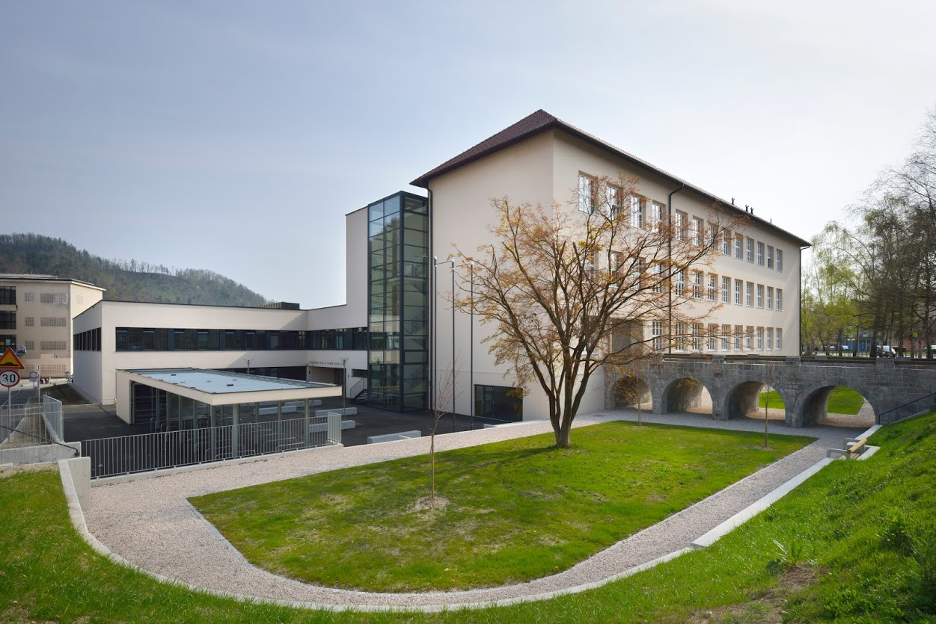

POLFINALE DRŽAVNEGA TEKMOVANJA V ODBOJKI NA MIVKI
ZA STAREJŠE DEČKE IN DELKICE
SKUPINA »B«

Kamnik, 22.9.2016

REZULTATI

IZVAJALEC TEKMOVANJA:

Osnovna šola Toma Brejca,
Šutna 39, 1241 Kamnik
Vodja tekmovanja: Franci Griljc
mob.: 031 799 833;
e-pošta: franci.griljc@guest.arnes.si

DATUM, ČAS in KRAJ TEKMOVANJA:

Četrtek, 22. september 2016, ob 9.30. uri,
igrišča za odbojko na mivki Pod Skalco v Kamniku (poleg bazena).
Zbor ekip ob 9.00 na igrišču. Prve tekme ob 9.30.

UDELEŽENCI:
Dečki:
- OŠ OREHEK, KRANJ
- OŠ MAKSA PEČARJA, LJUBLJANA
- OŠ TOMA BREJCA, KAMNIK
- OŠ MAJDE VRHOVNIK, LJUBLJANA
- OŠ MARIJE VERE, KAMNIK
Ekipa OŠ Majde Vrhovnik je odpovedala sodelovanje.
Deklice:
- OŠ MARTINA KRPANA, LJUBLJANA
- OŠ DANILE KUMAR, LJUBLJANA
- OŠ TOMA BREJCA, KAMNIK
- OŠ DOMŽALE, DOMŽALE
- OŠ NAKLO, NAKLO
- OŠ IVANA GROHARJA, ŠKOFJA LOKA
SISTEM TEKMOVANJA:
Dečki so igrali igrajo po sistemu »vsak z vsakim«.
Deklice so bile razdeljene v dve skupini po tri ekipe. V prvem delu se bo igralo po sistemu »vsak z vsakim«. Prvi dve ekipi iz vsake skupine se uvrstita v zaključni del, kjer se bo igralo po sistemu A1 : B2, A2 : B1. Zmagovalni ekipi se pomerita za prvo mesto, poraženi ekipi pa za tretje mesto.

REZULTATI DEČKI:

9.30 OŠ TOMA BREJCA : OŠ MAKS PEČAR 2 : 1
10.00 OŠ OREHEK : OŠ MARIJE VERE 0 : 2
10.30 OŠ TOMA BREJCA : OŠ OREHEK 1 : 2
11.00 OŠ MAKS PEČAR : OŠ MARIJE VERE 2 : 0
11.30 OŠ OREHEK : OŠ MAKS PEČAR 2 : 0
12.00 OŠ MARIJE VERE : OŠ TOMA BREJCA 0 : 2

VRSTNI RED:

- OŠ TOMA BREJCA
- OŠ OREHEK
- OŠ MAKSA PEČARJA
- OŠ MARIJE VERE
OŠ Majde Vrhovnik se ni udeležila tekmovanja.

V finale, ki bo v torek, 27.09.2016, ob 10.00 uri, v Portorožu, se je uvrstila ekipa
OŠ Toma Brejca, Kamnik.

REZULTATI DEKLICE:

SKUPINA A:  OŠ TOMA BREJCA  OŠ DANILE KUMAR  OŠ IVANA GROHARJA | SKUPINA B:  OŠ DOMŽALE  OŠ MARTINA KRPANA  OŠ NAKLO

REZULTATI:
A 9.30 OŠ DANILE KUMAR : OŠ TOMA BREJCA 0 : 2
B 10.00 OŠ MARTINA KRPANA : OŠ DOMŽALE 2 : 0
A 10.30 OŠ DANILE KUMAR : OŠ IVANA GROHARJA 1 : 2
B 11.00 OŠ MARTINA KRPANA : OŠ NAKLO 2 : 0
A 11.30 OŠ TOMA BREJCA : OŠ IVANA GROHARJA 1 : 2
B 12.00 OŠ DOMŽALE : OŠ NAKLO 0 : 2
12.30 A1 : B2 – OŠ IVANA GROHARJA : OŠ NAKLO 1 : 2
12.30 A2 : B1 – OŠ TOMA BREJCA : MARTIN KRPAN 2 : 0
13.00 za 3. mesto – OŠ MARTINA KRPANA : OŠ IVANA GROHARJA 2 : 0
13.00 za 1. mesto – OŠ NAKLO : OŠ TOMA BREJCA 1 : 2

VRSTNI RED:

- OŠ TOMA BREJCA
- OŠ NAKLO
- OŠ MARTINA KRPANA
- OŠ IVANA GROHARJA
5.-6. OŠ DANILE KUMAR in OŠ MARIJE VERE

V finale, ki bo v torek, 27.09.2016, ob 10.00 uri, v Portorožu, se je uvrstila ekipa
OŠ Toma Brejca, Kamnik.

